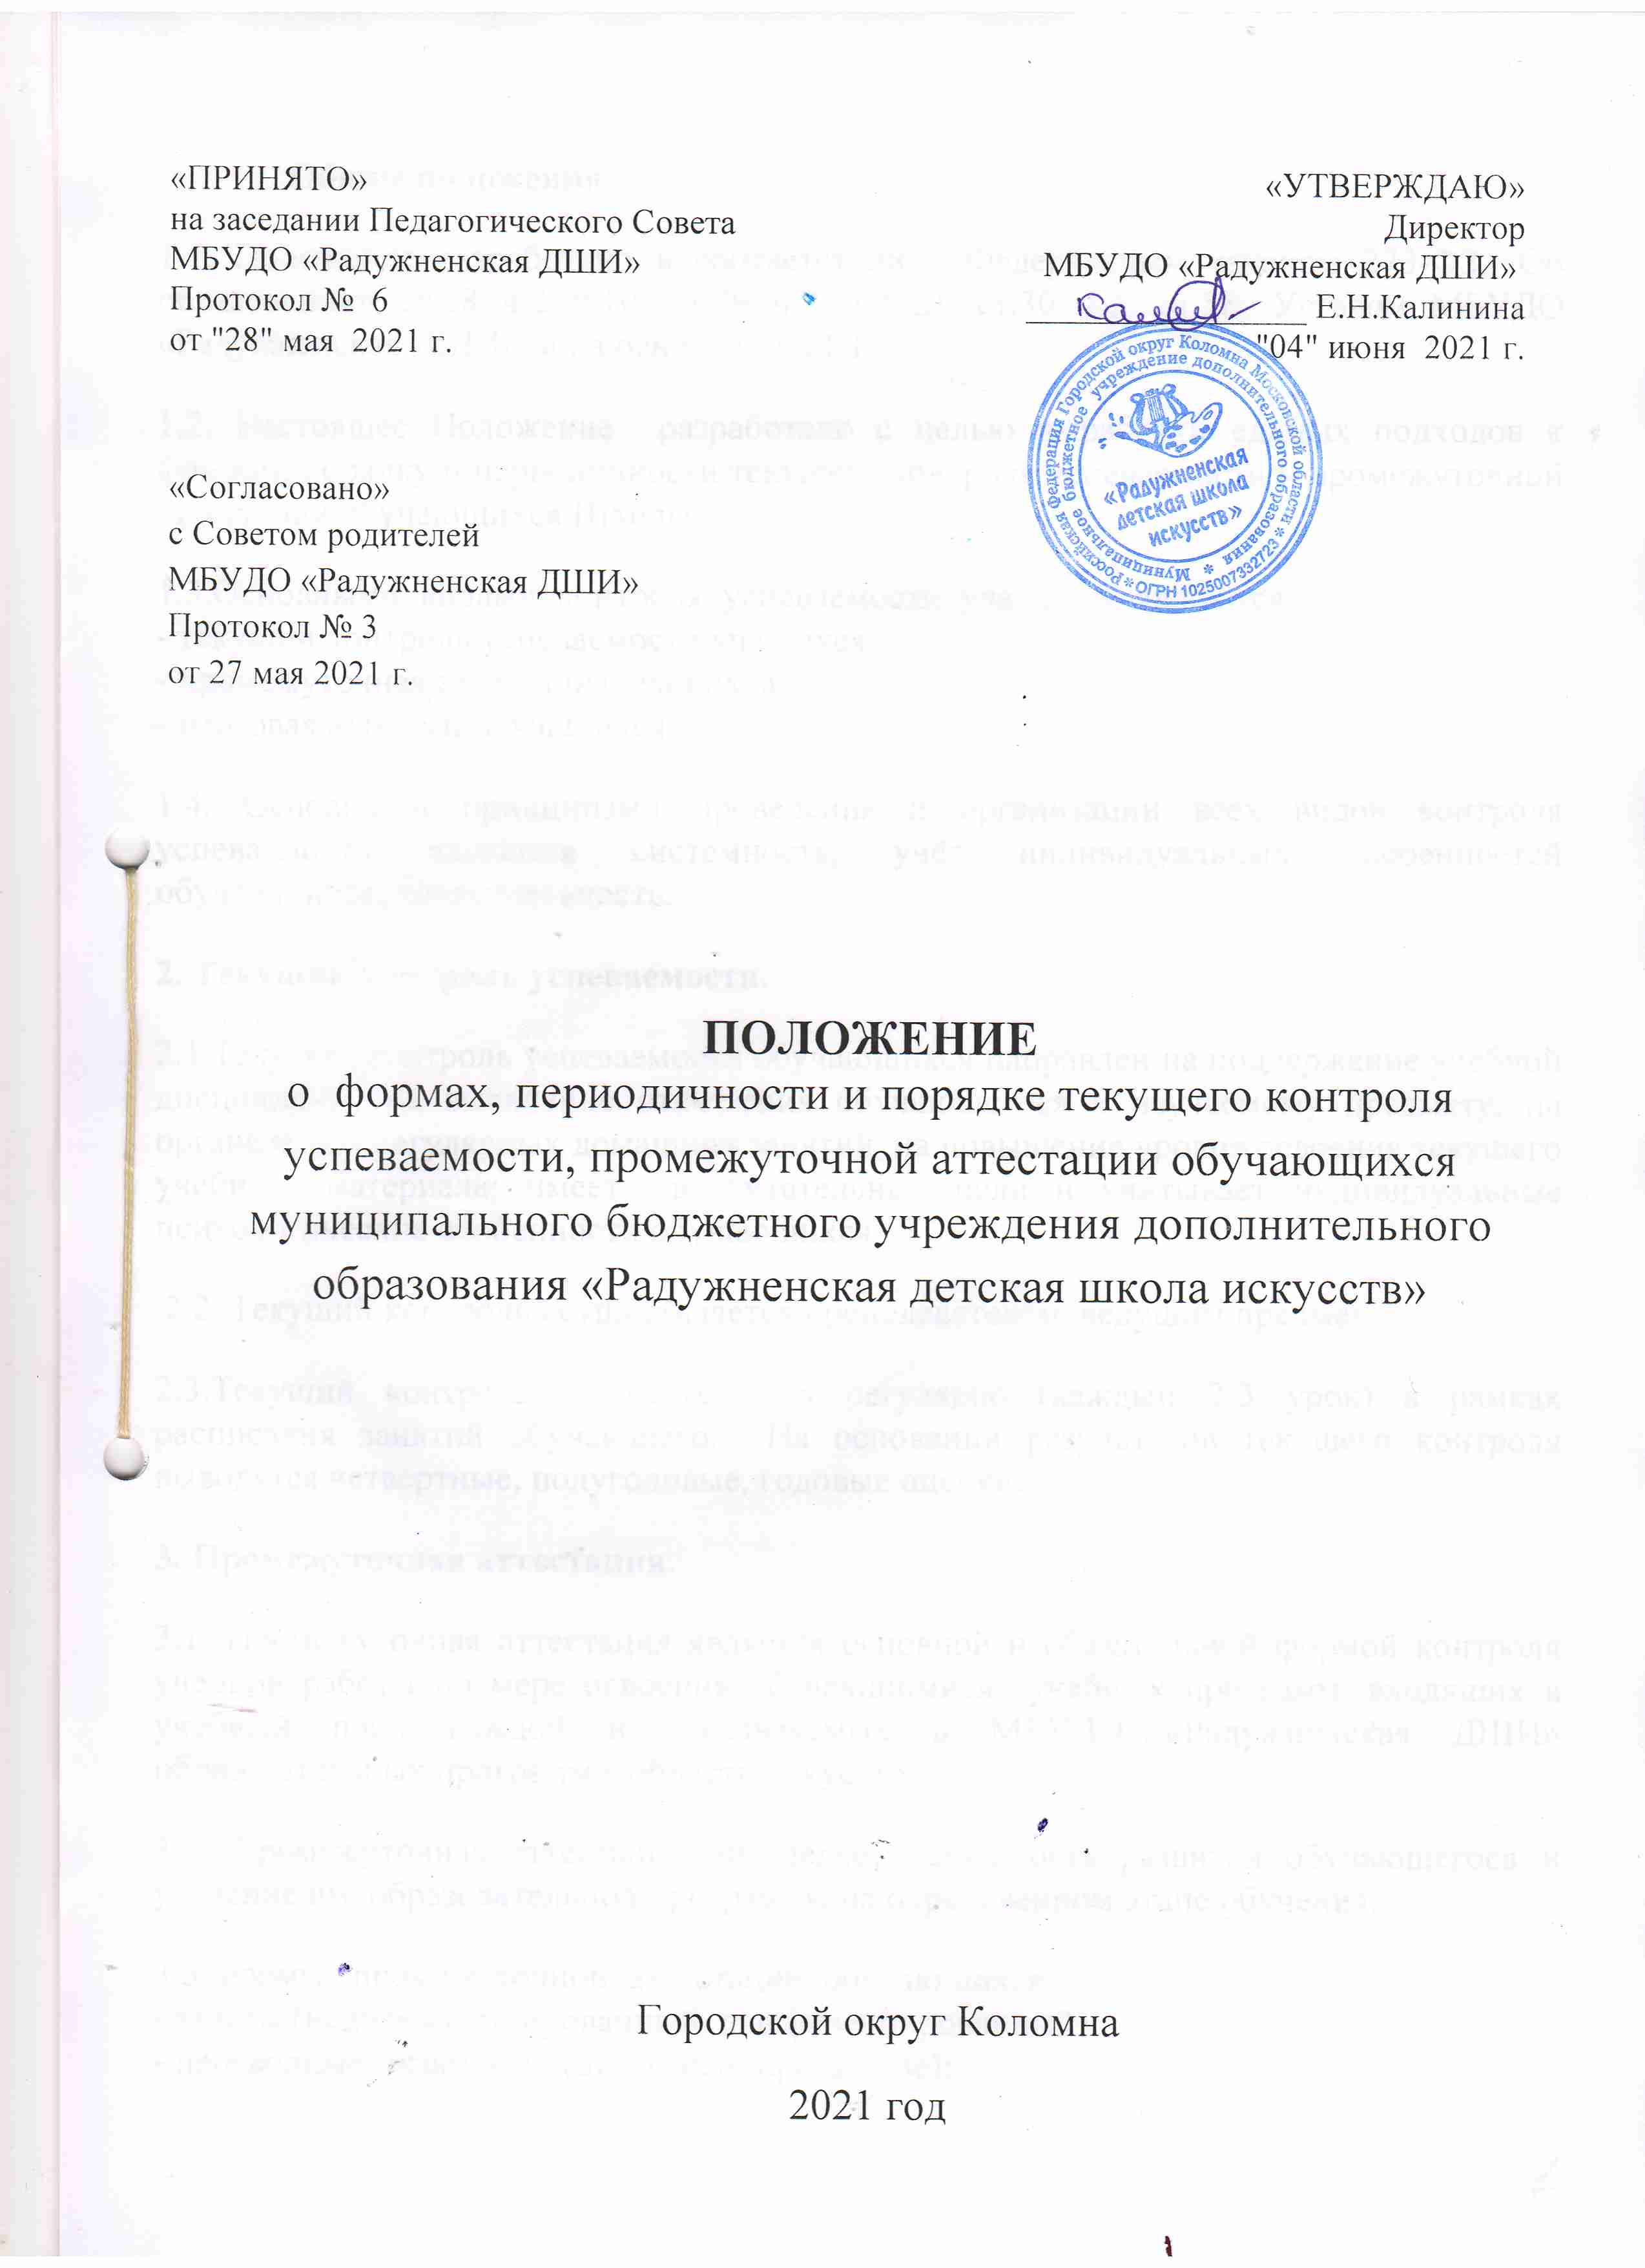
1. Общие положения.
1.1. Положение разработано в соответствии с Федеральным законом 273-ФЗ «Об образовании» ст.28 ч.2 п.10, ст.29 ч.2 п.2 д), ст.30 ч.2, ст.58; Уставом МБУДО «Радужненская ДШИ» и на основании ФГТ.
1.2. Настоящее Положение разработано с целью выработки единых подходов к формам, порядку и периодичности текущего контроля успеваемости и промежуточной аттестации обучающихся Школы.
1.3.Основными видами контроля успеваемости учащихся являются: - текущий контроль успеваемости учащихся, - промежуточная аттестация учащихся, - итоговая аттестация учащихся.
1.4. Основными принципами проведения и организации всех видов контроля успеваемости являются системность, учёт индивидуальных особенностей обучающихся, коллегиальность.
2. Текущий контроль успеваемости.
2.1.Текущий контроль успеваемости обучающихся направлен на поддержание учебной дисциплины, на выявление отношения обучающегося к изучаемому предмету, на организацию регулярных домашних занятий, на повышение уровня освоения текущего учебного материала; имеет воспитательные цели и учитывает индивидуальные психологические особенности обучающихся.
2.2. Текущий контроль осуществляется преподавателем, ведущим предмет.
2.3.Текущий контроль осуществляется регулярно (каждый 2-3 урок) в рамках расписания занятий обучающего. На основании результатов текущего контроля выводятся четвертные, полугодовые, годовые оценки.
3. Промежуточная аттестация.
3.1. Промежуточная аттестация является основной и обязательной формой контроля учебной работы по мере освоения обучающимися учебных программ, входящих в учебный план каждой из реализуемых в МБУДО «Радужненская ДШИ» образовательных программ в области искусств.
3.2. Промежуточная аттестация определяет успешность развития обучающегося и усвоение им образовательной программы на определенном этапе обучения.
3.3.Формы промежуточной аттестации обучающихся: - зачеты (недифференцированный, дифференцированный); - переводные экзамены (дифференцированные); - академические концерты (выставки); - контрольные прослушивания (просмотры); - контрольные уроки.
3.4.В соответствии с ФГТ экзамены, зачеты, контрольные уроки, могут проходить в виде технических зачетов, академических концертов, исполнения концертных программ, отчётных концертов, просмотров, выставок, творческих показов, письменных работ, устных опросов.
3.5. Зачёты проводятся в течение учебного года и предлагают публичное исполнение (показ) академической программы (или её части) в присутствии комиссии. Зачёты могут быть дифференцированные и дифференцированные обязательным методическим обсуждением, носящим рекомендательный аналитический характер.
3.6. Переводной экзамен проводится в конце учебного года с исполнением (показом) полной учебной программы, определяет успешность усвоения образовательной программы данного года обучения. Переводной экзамен проводится с применением дифференцированных систем оценок, предполагает обязательное методическое обсуждение.
3.7. Академические концерты (выставки) предполагают те же требования, что и зачёты (публичное исполнение (показ) учебной программы или её части в присутствии комиссии) и носят открытый характер (с присутствием родителей, обучающихся и других слушателей (зрителей)).
3.8. Контрольные прослушивания (просмотры) направлены на выявление знаний, умений и навыков обучающихся по определённым видам работы, не требующих публичного исполнения (показа) и концертной готовности: проверка навыков самостоятельной работы обучающихся, проверка технического продвижения, степень овладения навыками музицирования (чтение с листа, подбор по слуху, пение с аккомпанементом и др.), проверка степени готовности учащихся выпускных классов к итоговой аттестации и т.д. Контрольные прослушивания (просмотры) проводятся в классе в присутствии комиссии, включают в себя элементы беседы с обучающимися и обязательное методическое обсуждение рекомендательного характера с применением систем оценок по выбору.
3.9. Для выявления знаний, умений и навыков обучающихся по предметам, преподаваемым в форме групповых занятий проводятся контрольные уроки не реже одного раза в четверть. Контрольные уроки проводит преподаватель, ведущий данный предмет (с обязательным применением дифференцированных систем оценок).
4. Порядок проведения промежуточной аттестации.
4.1. При реализации дополнительных предпрофессиональных программ в области искусств (далее предпрофессиональные программы) контрольные уроки и зачеты в рамках промежуточной аттестации проводятся в конце учебных полугодий в счет аудиторского времени, предусмотренного на учебный предмет. Экзамены проводятся за пределами аудиторских учебных занятий, по окончании проведения учебных занятий в учебном году, в рамках промежуточной (экзаменационной) аттестации.
4.2.По завершении изучения учебного предмета (полного его курса) аттестация обучающихся проводится в форме экзамена в рамках промежуточной (экзаменационной) аттестации или зачета в рамках промежуточной аттестации с обязательным выставлением оценки, которая в последствии заносится в свидетельство об окончании ДШИ.
4.3. Реализация предпрофессиональных программ предусматривает проведение для обучающихся консультаций с целью их подготовки к контрольным урокам, зачетам, экзаменам, творческим конкурсам и другим мероприятиям по усмотрению Школы. Консультации могут проводиться рассредоточенно или в счет резерва учебного времени Школы в объеме, установленном ФГТ.
4.4.Содержание промежуточной аттестации обучающихся по предпрофессиональным программам разрабатываются Школой самостоятельно на основании ФГТ. Для аттестации обучающихся разрабатываются фонды оценочных средств, включающие типовые задания, контрольные работы, тесты и методы контроля, позволяющие оценить приобретенные обучающие знания, умения и навыки.
4.5. Аттестационный материал для промежуточной аттестации обучающихся по общеразвивающим программам составляется на основе программного материала, изученного за соответствующий учебный период, обсуждается на заседаниях отделов.
4.6. Для проведения промежуточной аттестации создаются экзаменационные комиссии, состав которых утверждается директором Школы.
4.7. Экзамены проводятся в период промежуточной (экзаменационной) аттестации, время проведения которой устанавливается графиком учебного процесса. На каждую промежуточную (экзаменационную) аттестацию составляется утвержденное директором Школы расписание экзаменов, которое доводится до сведения обучающихся и педагогических работников не менее чем за две недели до начала проведения промежуточной (экзаменационной) аттестации. При составлении расписания экзаменов следует учитывать, что для обучающегося в один день планируется только один экзамен. Интервал между экзаменами для обучающегося должен быть не менее двух-трех календарных дней.
4.8. При реализации предпрофессиональных программ в процессе промежуточной аттестации обучающихся в учебном году рекомендуется устанавливать не более четырех экзаменов и шести зачетов.

4.9. К экзамену допускаются обучающиеся, полностью выполнившие учебный план по предметам, реализуемым в соответствующем учебном году.
4.10. От промежуточной аттестации на основании решения Педагогического совета могут быть освобождены: учащиеся, являющиеся призерами городских, областных, всероссийских и международных конкурсов; дети инвалиды; ученики, находившиеся в лечебно-профилактических учреждениях и (или) нуждающиеся в длительном лечении.
4.11. Пересдача экзамена, по которому обучающийся получил неудовлетворительную оценку, допускается по завершении всех экзаменов. Допускается только одна пересдача экзамена.
5. Система оценок успеваемости обучающегося.
5.1. Все виды контроля в Школе осуществляются по пятибалльной шкале: «2»-(неудовлетворительно), «3»-(удовлетворительно), «4»- (хорошо), «5» -(отлично).
5.2. Согласно федеральным государственным требованиям к минимуму содержания, структуре и условиям реализации образовательных программ в области искусств предпрофессиональные программы Школы содержат раздел «система и критерии оценок промежуточной аттестации обучающихся», а учебные планы образовательных программ предусматривают раздел «промежуточная аттестация».
5.3.Для форм промежуточной аттестации, определяющих уровень и успешность развития обучающегося (прослушивания, просмотры), наиболее соответствует методическое обсуждение без выставления оценки.
5.4. Для форм промежуточной аттестации, определяющих конечные результаты этапа обучения (зачёты, академические концерты, выставки и др.), наиболее целесообразно применение дифференцированных систем оценок с методическим обсуждением.
5.5. Оценки обучающихся по всем видам контрольных мероприятий фиксируется в соответствующей учебной документации.
5.6. Оценки (четвертные, полугодовые, годовые) текущего контроля успеваемости обучающегося вносятся в классный журнал (журнал учёта успеваемости и посещаемости), в дневник обучающегося и в общешкольную ведомость учёта успеваемости обучающихся Школы.
5.7. Оценки промежуточной аттестации обучающихся вносятся в методическую книгу отдела, индивидуальный план обучающегося, в дневник обучающегося. Оценка по переводному экзамену вносится также в общешкольную ведомость.
5.8. Четвертные и полугодовые оценки выставляются по результатам текущего контроля успеваемости обучающихся в течение четверти или полугодии (среднеарифметический балл), если обучающийся посетил не менее 50% учебных занятий. Вопрос об аттестации обучающихся, пропустивших более 50% занятий выносится на рассмотрение педагогического совета Школы.
5.9. Годовая оценка выставляется на основании: - четвертных оценок; - оценки за выступление (показ) на итоговом зачёте (контрольном уроке); - совокупности результатов по всем формам промежуточной аттестации в течение года.
6. Перевод учащихся в следующий класс.
6.1. Обучающиеся, освоившие в полном объёме программу учебного года, переводятся в следующий класс.
6.2. Обучающиеся, не прошедшие промежуточную аттестацию по причине болезни, при наличии медицинской справки, при условии удовлетворительной успеваемости и на основании решения Педагогического совета могут быть переведены в следующий класс.
6.3. Обучающиеся, имеющие по итогам учебного года неудовлетворительную оценку по одному или нескольким предметам учебного плана, могут быть переведены в следующий класс условно, при этом они обязаны ликвидировать академическую задолженность в течение одного месяца с начала следующего учебного года. Ответственность за ликвидацию академической задолженности в течение следующего учебного года возлагается на родителей (законных представителей).
6.4. В случае неликвидации в установленные сроки академической задолженности, обучающиеся по усмотрению их родителей (законных представителей) решением Педагогического света Школы оставляются на повторное обучение в том же классе.

